

学生实验实习报告册

学年学期： | 2022-2023 学年(秋)学期
课程名称： | 数据工程综合实践
学生学院： | 计算机学院/人工智能学院
专业班级： | 数据科学与大数据技术
学生学号： | 2022211631
学生姓名： | 万厚源
联系电话： | 16746870502

重庆邮电大学教务处印制

目 录
- 教师评阅记录表
- 实验报告

教师评阅记录表
【重要说明】
- 学生提交报告册最终版时，必须包含此页，否则不予成绩评定。
- 本报告册模板内容格式除确实因为填写内容改变了布局外，不得变更其余部分的格式，否则不予成绩评定。

报告是否符合考核规范 | ☑ 符合 □ 不符合
报告格式是否符合标准 | ☑ 符合 □ 不符合
报告是否完成要求内容 | ☑ 是 □ 否
报告评语：
报告成绩：
评阅人签名（签章） XXX
2023年 1 月 10 日

实验或实习报告
课程名称 | 数据工程综合实践 |  | 课程编号 | A2041050
开课学院 | 计算机学院/人工智能学院
指导教师 | XXX
实验实习地点 | 综合实验大楼B517
学号 |  | 姓名
2022211631 |  | 万厚源
- 赛题解读与方案概述
- 目标：预测投放的优惠券是否会被使用，即核销情况
- 评估指标：优惠券核销预测的AUC
- 问题实质：二分类问题
- 给出的数据：用户ID、商家ID、优惠券ID、领取优惠券日期等
表一，线下消费和优惠券领取
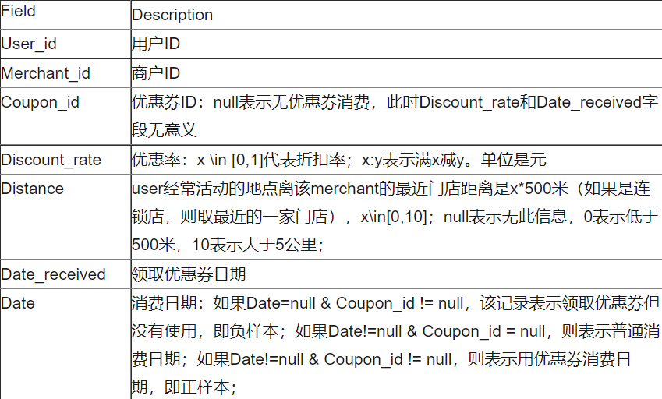
表二：用户线下优惠券使用预测样本
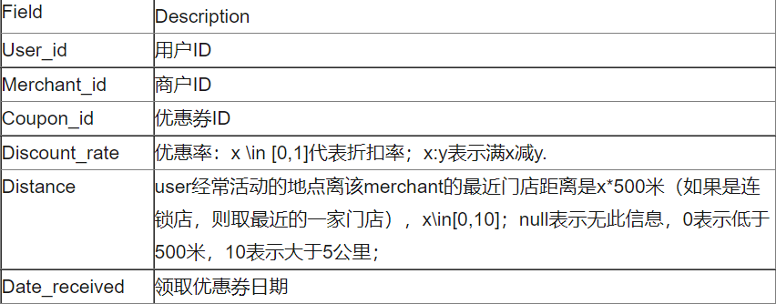
- 方案：通过训练集提取特征然后训练，最后对测试集进行预测
6.处理过程包括：数据预处理、数据划分与打标、特征工程以及模型设计与融合几个部分。

- 数据预处理
1. 将数据集中的两列日期从字符串转变为日期类型，方便以后进行运算
2. 将数据中距离、折扣率等有空值的地方进行填充，填充为-1
3. 分析满减和满减的最小成本，进行提取

- 数据划分与打标
划分：利用时间窗口划分法，划分两个训练集
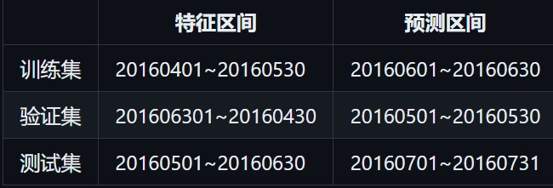
打标： 计算收到优惠券到使用优惠券之间不超过15天即打标为1，否则为0
- 特征工程
- 关于用户的特征：
- 用户的领券数
- 用户领取优惠券的最大距离
- 用户领取优惠券的最小距离
- 用户领取优惠券的平均距离
- 用户领取并消费数
- 用户领券但未消费数
- 用户的领券核销率
- 用户的领券未核销率
- 用户在多少不同的商家领取并消费优惠券
- 用户在多少商家领取优惠券
- 在不同商家领取优惠券的核销率
- 用户领取不同优惠券的数量
- 用户领券日期和消费日期的时间差
- 用户对特定商家15天内核销的次数
- 用户核销数与对领券商家15天内的核销数的比重
- 用户15天内核销的不同优惠券的数量
2.关于商家的特征：
（1）商家的优惠券被领取的次数
（2）商家被不同客户领取的次数
（3）商家的优惠券被核销的次数
（4）商家的优惠券的核销率
（5）商家提供多少种优惠券
（6）商家优惠券被领取后15天内被核销的次数
（7）商家的优惠券核销平均间隔天数
（8）商家的优惠券被核销的最小间隔天数
3.关于优惠券的特征：
（1）优惠券被领取的次数
（2）优惠券15天内被核销的次数
（3）优惠券15天内未核销的次数
（4）优惠券15天内的核销率
（5）优惠券15天内的未核销率
（6）优惠券15天内被核销的平均时间间隔
4.关于其他特征：
（1）用户领取所有优惠券的数目
（2）用户领取特定优惠券的数目
（3）用户领取特定商家的优惠券数目
（4）商家被领取的优惠券数目
（5）用户是否是第一次领取该商家的优惠券
（6）用户是否是最后一次领取该商家的优惠券
（7）用户是否是第一次领取优惠券
（8）用户是否最后一次领取优惠券

- 模型设计与融合
无模型融合
- 项目总结
通过这次项目，了解了数据预处理、绘图、特征提取、模型训练与调整、模型融合这一整套流程，对数据分析有了基本认识，也感受到了大数据的魅力，收获颇丰。但是在这个过程中仍存在很多不足。
在本次项目进行的过程中，花费时间最多的是在特征工程阶段，刚开始没有头绪，想到一个特征就写一个上去，显得特征提取过程非常乱。最后用重要性绘图将重要性低的特征删除，有点“大水漫灌”的感觉。
同时对于特征的提取过程中，对于python的库的使用要求性很高，如果对python的pandas库和相关函数的使用不熟悉，那这将会增加难点。对于python库的基本使用，要有深刻的了解，这样才不至于传回对应的参数，或者数据对应不上而出错。
总的来说，对于现在来说，是有一定难度的，这也提醒着我现在的水平是不够的，还需要更进一步的努力，不断扎实基础，同时还需要具备及时学习的能力，参考相关的文献，及时学习。
七、 最优线上成绩与历史提交成绩记录（截图，另请务必提供线上测评ID以便查验;历史提交成绩记录指全部的成绩提交记录，而不是某一天的）
ID：jacksteven
最高成绩：